Příloha č. 6

Pokládka kabeláže VO

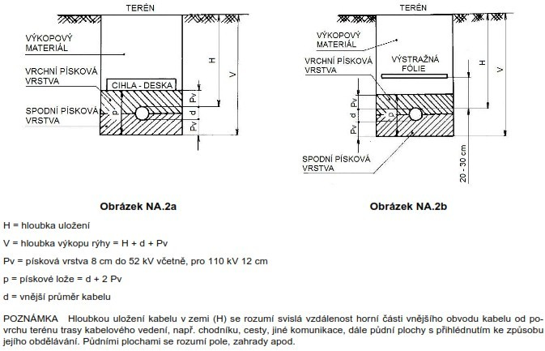
Obr.: ČSN 33 2000-5-52 ed. 2 – Kladení kabelů do 1000 V do země

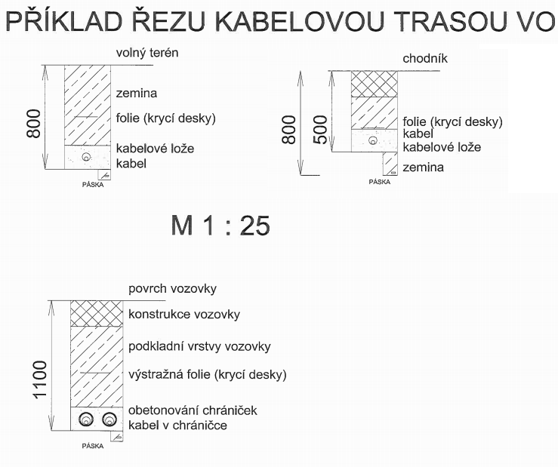
Obr.: Příklad řezu kabelovou trasou VO

